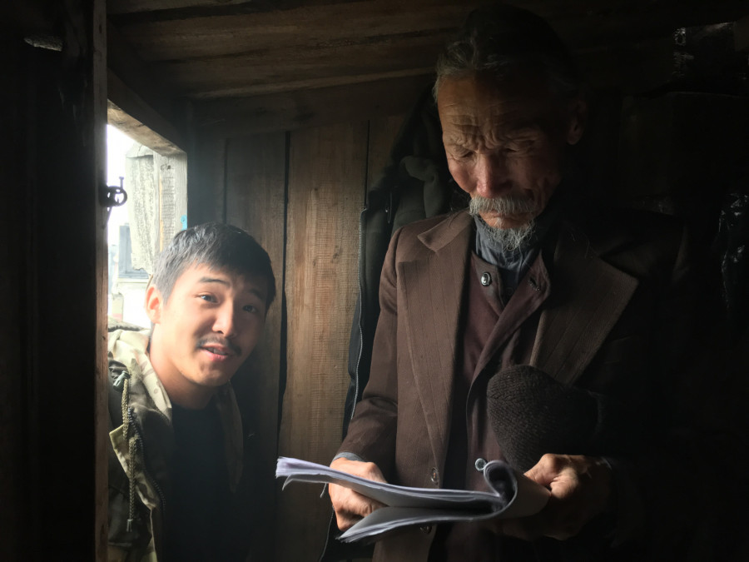

**Актер Иван Константинов: «Надо мною солнце не садится» — это вечная тема отцов и детей**

Поделиться новостью:

[16.04.2019](https://ysia.ru/akter-ivan-konstantinov-nado-mnoyu-solntse-ne-saditsya-eto-vechnaya-tema-ottsov-i-detej/)

[**Вероника Аммосова**](https://ysia.ru/author/ammosova/)

**Иван Константинов, студент Арктического государственного института культуры и искусств, исполняет главную роль в фильме «Надо мною солнце не садится», участвующем в Московском международном кинофестивале. Молодой артист рассказал корреспонденту ЯСИА о различиях со своим персонажем, коллеге по съемкам Степане Петрове и будущих планах.**

Новая картина режиссера **Любови Борисовой** «Надо мною солнце не садится» представит Россию в основном конкурсе Московского международного кинофестиваля (ММКФ). Мировая премьера фильма состоится именно там, а 8 мая стартует прокат по Якутии. Сегодня команда вылетела представить свою работу в Москве.

**Ивану Константинову** 20 лет, он родом из села Тымпы Вилюйского улуса, и это его первая роль в кино. Он является студентом кафедры театрального искусства АГИКИ, учится на актера драматического театра и кино. По его признанию, он не снимался даже в клипах, а в постановке участвовал только в роли гардемаринов в спектакле «Созвездие Марии». Он сыграл главного героя **Алтана**, который приехал на подработку в северный поселок.

**— Посмотрев трейлер, уловила нечто схожее с фильмом «1+1»…**

— Многие так говорят. Но мне кажется, они не похожи. В «1+1» — столкновение характеров: простой человек из трущоб и интеллигент из богатого сословия. У нас в фильме — проблема отцов и детей. Про то, как старшее поколение не понимает молодое и наоборот.

**— К какому жанру ты бы отнес ваш фильм?**

— Я поначалу не думал, что это фестивальная картина. Простой камерный фильм для всей семьи. Перечитав сценарий, я понял, что в нем затрагивается много проблем, вечных тем. Надеюсь, фильм затронет каждого. Наше кино — и фестивальное, и массовое.

Сам я фестивальное кино не смотрю. Но могу оценить работы **Тарковского**,**Кубрика, Квентина Тарантино**. Якутским кино также интересуюсь, из последнего, что мне понравилось, – фильм «Дьол», после него я пребывал в шоковом состоянии.

**— Как ты стал одним из главных героев?**

— На эту роль меня посоветовал **Алексей Егоров**. Далее я встретился с режиссером Любовью Борисовой, она рассказала мне о картине, и я сразу согласился. Даже не спросил, почему именно меня выбрали, не хотел сглазить. Придя домой, я начал думать – вдруг не смогу? В ту ночь так и не уснул, меня одолевали сомнения. Но как началась работа, вошел в колею. Как получилось — увидим на премьере.

С раннего детства отец, он у меня из сферы культуры, замдиректора дома культуры, приучил меня к сцене, благодаря ему я часто выступал. Я не представляю себя в другой профессии. На сцене я могу стать кем угодно, хоть Гамлетом. Но это громко сказано, я еще не дорос до этой роли.

**— Как тебе работа на одной площадке с артистом Степаном Петровым?**

**—**Степан Петров – веселый и простой, такой же, как на экране. Однажды наша лодка чуть не уплыла, так как не была привязана. Увидев, мы все помчались к ней. Вместе с нами бежал и Степан, хотел помочь. Крикнул ему, чтобы он оставался. Называли его дедом-экстремалом. Вообще, он себя чувствует молодым.[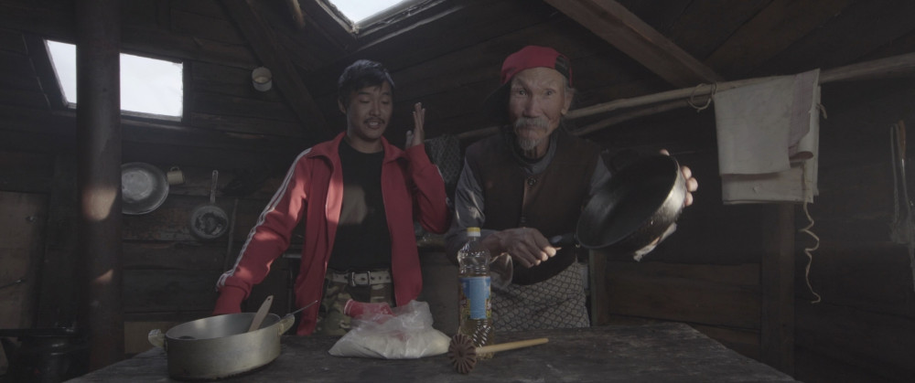](http://ysia.ru/wp-content/uploads/2019/04/5ca351f119502.jpg)

Его герой Байбал – старик, который потерял жену и остался один. В трейлере Алтан говорит, что Байбал почему-то ждет своего ухода на тот свет. Но при этом, персонаж вовсе не депрессивный. Неизвестно, сколько он прожил, сколько всего пережил. Он мог бы впасть в депрессию, но тут приехал паренек, мой герой. «Вот тот человек, который похоронит меня», – подумал Байбал.

**— Твоя реакция, когда ты прочитал сценарий?**

— Первое, о чем подумал – что за капризный ребёнок мой персонаж! Он злится на своего отца, считает его виноватым во всем, за то, что его мать умерла и отец не занимался его воспитанием. По ходу сюжета Алтан изменит свое мнение, начинает понимать, что к чему. Похож ли я на своего героя? Нет, я совсем не такой. Я не обижаюсь на родных. Хотя был один случай. В детстве, когда родители мне шоколадку обещали купить, и не купили. Вот тогда я обиделся по-настоящему *(смеется)*.

На самом деле, я благодарен своим родителям, брату и сестре, родственникам за поддержку. Когда я участвую в разных конкурсах, уезжаю куда-то, помогают морально и материально. Поэтому я не понимал своего персонажа, почему он такой? Но потом я понял, что в жизни бывает по-разному. Он человек неплохой, просто у него есть свои тараканы.[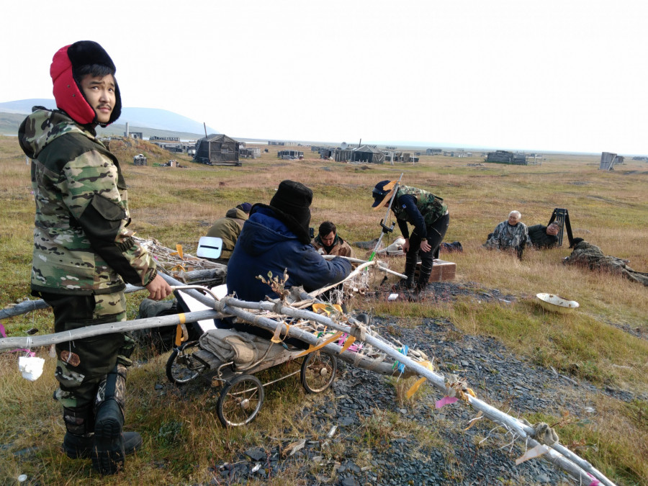](http://ysia.ru/wp-content/uploads/2019/04/IMG_20180816_162936-e1554205772844-1.jpg)

**— Было ли случаи, когда долго снимали одну сцену?**

— Да, много раз. В одной сцене должен был быть туман, а мы не взяли с собой дым-машину. Пришлось создавать реальный дым, разжигая костер. Из-за этого кашляли, дубль не получался. Бывало, чихнешь или рассмеешься случайно. Но сами съемки не были напряженными, все было легко.

**— На площадке действовал строго по сценарию или тебе давали свободу?**

— Режиссер сначала объясняла, что и как должно быть в этой сцене. Так было понятно, что она хочет от актеров. У нее уже есть свое видение, как должен вести себя персонаж. Меня преподаватели учат актерскому мастерству, поэтому я, видимо, привык слушаться. Но импровизация приветствовалась, конечно.

**— Как проходили съемки в Булунском улусе?**

— Нас было немного. Любовь Борисова, два оператора, **Анатолий Кириллин**— дядя Толя, плюс мы со Степаном. Такой командой мы полетели в Тикси, прибыли в 1 или 2 часа ночи. Тиксинцы посадили нас на лодку и сказали плыть в Найбу. Четыре часа мы плыли по морю, было очень ветрено, страшно.

Оказывается, из-за легкого тумана на воде не видно горизонта. В один момент мне показалось, что на нас надвигается огромная волна. Сразу вспомнил фильмы типа «Посейдон» и начал бояться цунами. Лег на дно лодки, смотрел на наших водителей, вроде они не беспокоились. Мои опасения были напрасны.[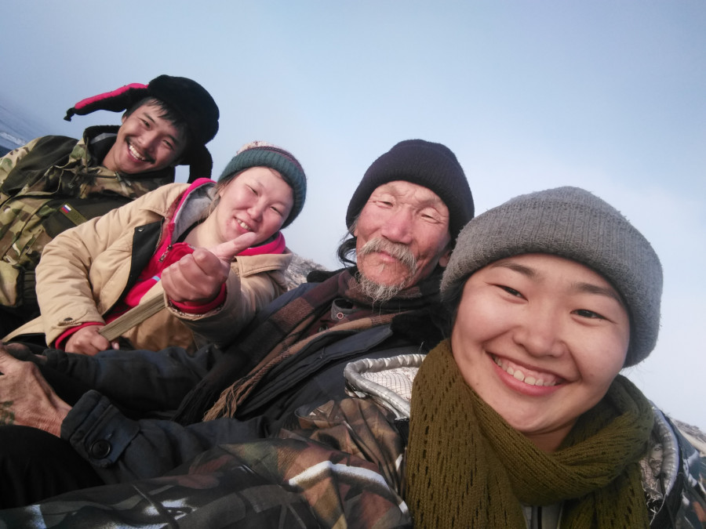](http://ysia.ru/wp-content/uploads/2019/04/IMG_20180827_182125_1-e1554205814242-1.jpg)

В селе Найба мы жили в больнице, нас хорошо встретили, кормили. Топили печь, иногда этим по старшинству занимался Степан. Жили с телевизором, но без интернета, ночами бегали в администрацию ловить вай-фай, чтобы опубликовать фото в инстаграм.

Некоторые сцены зависели от природных условий. Если требовалось солнце, ждали солнечный день. Обычно начинали с 10 утра и заканчивали вечером в восемь. По плану, кстати, мы на день раньше закончили, на съемки был заложен месяц.

**— Что больше всего запомнилось?**

— Около деревни Найба есть ферма, где держат песцов, туда по сюжету устраивается работать мой персонаж. Ранее я их не видел, даже не знал, какие звуки они издают. По телевизору песцов показывают милыми и пушистыми, тут же они более дикие, беспокойные, к тому же по весне у них еще не вырос новый мех. Их сложно приручить даже местным, мне тем более было тяжело. Но был один главный работник, когда он приходил их покормить, песцы успокаивались.

Было интересно. Нельзя назвать это новым занятием для меня, к работе на ферме я привык. Но с песцами еще не встречался.

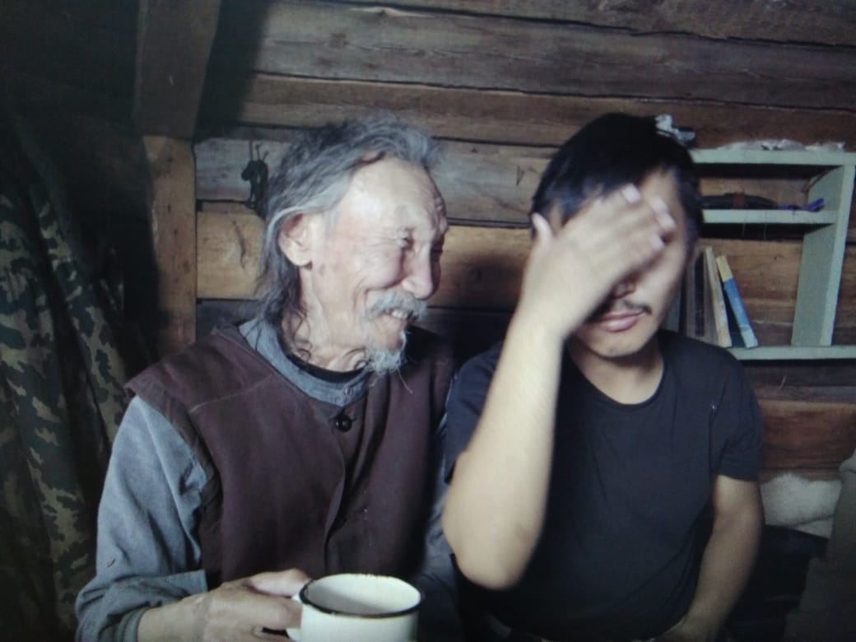

**— Были ли мистические случаи?**

— Конечно. Нам говорили, что в больнице в Найбе есть привидения. Меня они не трогали. Но остальные их слышали, из-за этого было боязно. Пытаешься прислушиваться, потом забиваешь и засыпаешь в наушниках с музыкой. Говорили, что слышны шаги призрака и то, как он топил печь. Оказывается, эту больницу перенесли откуда-то в послевоенные годы.

**— Чем различаются роли на сцене театра и в кино?**

— Различий очень много. В кино ты можешь говорить так, как в обычной жизни – постановочный голос не подойдёт. Это зависит от жанра, но в основном нужно быть максимально естественным. А вот в театре поставленный голос приветствуется, ведь тебя должен услышать зритель даже из самого дальнего уголка. С одной стороны, кажется, что в театре сложнее, чем в кино. В фильмах ты играешь одного персонажа и должен его вести, в театре ты можешь играть одного и того же героя по-разному в разных постановках.[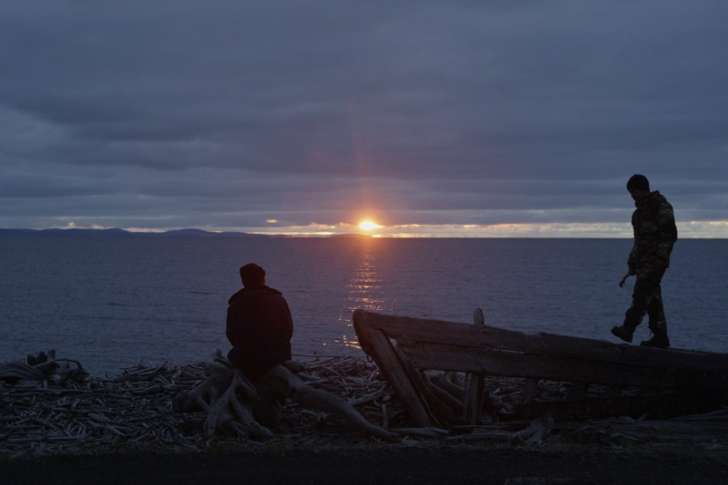](http://ysia.ru/wp-content/uploads/2019/04/1759246.jpg)

Как студенту-театралу, мне труднее было показать именно настоящую жизнь. Легче всего было бы сыграть какой-то образ и держать его. Выбирать между кино и театром мне сложно, хотелось бы развиваться в обоих направлениях. Вот есть ведь **Роман Дорофеев**, который хорош и на сцене театра, и на экране кино.

**— В каком кино ты хотел бы сняться?**

— В Якутии не особо распространен и не развивается жанр боевика. Его не воспринимают серьезно. «Бойцовский клуб», к примеру, не совсем боевик, но с его элементами – культовый фильм. Хотелось бы сыграть в таком немного сумасшедшем кино. Мог бы сняться в сериале. Персонажа можно развивать от серии к серии. В фильме же за полтора часа нужно измениться.

**— Как объяснишь название фильма «Надо мною солнце не садится»?**

— Во-первых, Найба – северный поселок, солнце там реально не садится летом. Во-вторых, Байбал считает, что он скоро отправится на тот свет, поэтому мой герой пытается продлить ему жизнь. Он не хочет, чтобы погасло солнце над головой старика. Байбал со своей мудростью помогает ему посмотреть на сложные жизненные ситуации с другой стороны. Солнце в фильме – символ чего-то светлого в жизни.

**— Что сказал бы зрителям, сомневающимся, идти или нет на ваше кино?**

— О вкусах не спорят. Ты не узнаешь, понравится ли тебе фильм, пока сам его не посмотришь. Заранее критиковать – это как судить по обложке. Лучше посмотрите и сделайте свой обоснованный отзыв. Сам я, кстати, еще не видел итоговую версию, только отрывки, которые озвучивал. Сказали, что актерам лучше не смотреть фильм до премьеры. Не знаю, увижу ли картину на Московском кинофестивале, так что жду начала проката вместе со всеми.

Фильм «Надо мною солнце не садится» начнут показывать в кинотеатрах Якутии с 8 мая.